Anexo 1:
Ficha de Planificación Semanal

TÍTULO: | “Pichincha sembrando sueños, sembramos vida”
FECHA PLANIFICACIÓN: | 08/10/2025
INTEGRANTES: | Melany Avila
CURSO: | 2do IB |  |  |  | PARALELO: |  | “E”
SEMANAS PROGRAMADAS: | 1 semana
TRABAJO: | EQUIPO: |  |  | INDIVIDUAL: |  | X
ACTIVIDADES: | - Realizar un dibujo sobre una persona plantando un árbol para el programa “Pichincha sembrando sueños, sembramos vidas”.
OBJETIVOS: | - Concientizar a los estudiantes sobre las actividades que se deben realizar para contribuir al cuidado de la naturaleza a través de un dibujo sobre una persona plantando un árbol para el programa “Pichincha sembrando sueños, sembramos vida”.
LUGAR: | Unidad Educativa Particular “La Salle”
¿A QUIÉNES? | Profesores y maestros
¿COMO? | Mediante la realización de un dibujo de una persona plantando un árbol.
¿CON QUÉ? | Hoja, lápiz y colores.
DISTRIBUCIÓN DE ÁREAS CAS: | CREATIVIDAD |  |  |  | ACTIVIDAD |  | SERVICIO
DISTRIBUCIÓN DE ÁREAS CAS: | 95% |  |  |  | 0% |  | 5%
FIRMAS DE RESPONSABILDAD: | ESTUDIANTES: |  | ASESOR CAS/ PARTICIPACIÓN ESTUDIANTIL:
FECHA DE ENTREGA: | 08/10/2025

Anexo 2:
Ficha de Actividades Cumplidas – Reflexión

TÍTULO: | “Pichincha sembrando sueños, sembramos vida”
FECHA DE LA ACTIVIDAD: | 17/10/2025
INTEGRANTES: | Melany Avila
CURSO: | 2do IB | PARALELO: | “E”
ACTIVIDADES CUMPLIDAS: | - Realización de un dibujo sobre una persona plantando un árbol para el programa “Pichincha sembrando sueños, sembramos vidas”.
REFLEXIÓN: | Con el dibujo que realicé sobre la siembra de árboles, logré concientizar a las demás personas sobre las actividades que deben realizar para contribuir al cuidado de la naturaleza. Por ello, comprendí que, realizar pequeñas buenas acciones puede ocasionar un gran y positivo cambio.
DESAFIOS QUE ENFRENTO / LECCIONES APRENDIDAS: | No se presentó ningún desafío significativo en esta experiencia.
EVIDENCIAS: | 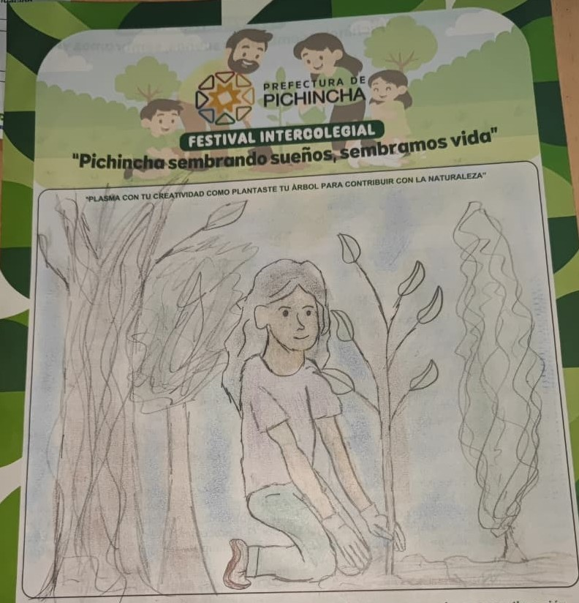
FIRMAS DE RESPONSABILIDAD: | ESTUDIANTES: | ASESOR CAS/ PARTICIPACIÓN ESTUDIANTIL:
FECHA DE ENTREGA: | 17/10/2025

